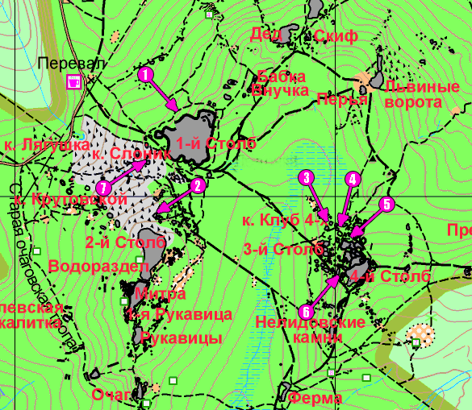

Сектора:
- Уродские Камни (1-й Столб)
- Затерянный Мир (2-й Столб)
- Клуб Четырех (3-й Столб)
- Горизонт Событий (4-й Столб)
- Комната (4-й Столб)
- Малый Авиатор (4-й Столб)
- Слоник – Главная судейская коллегия

